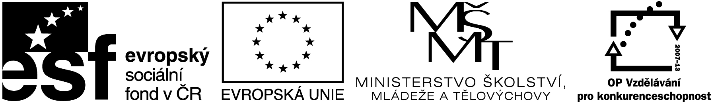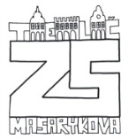

Název projektu: Individuální výukou k lepším výsledkům
Příjemce: Základní škola Telč, Masarykova 141, příspěvková organizace

Vzdělávací oblast | Člověk a příroda
Předmět | Přírodopis
Téma | Biologie člověka
Určeno pro | 8. ročník
Archivační kód | VY_52_INOVACE_054

Název vzdělávacího materiálu
Kytovci

Mgr. Blanka Pařilová

18.1.2013
řád: Kytovci
- Zakroužkuj správnou odpověď:
- Kytovci patří mezi největší živočichy:
- v mořích a oceánech b) ve sladkých vodách c) na Zemi
- Životu ve vodě se přizpůsobili vrstvou podkožního tuku a kůží. Ta je:
- je holá b) nemá podsadu c) mají šupiny
- Nadechují se po vynoření a to:
- 2x za sekundu b) 4x za minutu c) 10x za minutu
- Vydechují:
- ústy b) otvorem v hlavě c) žábrami
- Vodotrysk vzniká těsně před …………………… , kdy vdechují vlhký vzduch. Ten zkondenzuje.
- ponořením b) vynořením
- Pohyb jim umožňují přední končetiny – ploutve a vodorovná ocasní ploutev. Ve vodě se orientují podle:
- magnetického pole země b) odražených vln c) množství slunečních paprsků
- Dorozumívají se:
- zvuky b) pohyby c) rozložením ploutví

- Hádej, kdo jsem?
- mám zavalité tělo a silnou vrstvou podkožního tuku. Plavu pomalu a nepotápím se do velkých hloubek. Rohovitými kosticemi v ústech cedím potravu – plankton.
…………………………………………………………….
- Jsem největším kytovcem s ozubenými čelistmi. Živím se hlavonožci. Pod vodou vydržím i 80 minut a plavu rychlostí i 20 km/hod.
…………………………………………………………………………..
- Jsem největším kytovcem a největším živočichem na Zemi. Dorůstám délky 30 m. V horní čelisti mám rohovité kostice, kterými cedím plankton. Jsem ohrožený druh.
……………………………………………………………………………
- Můžeme se potkat ve Středozemním moři. Jsem nejhojnějším kytovcem. Lovím ryby díky drobným zubům. Plavu většinou v hejnech a daleko od pobřeží. Pod hladinou se dorozumíváme pomocí zvuků. ……………………………………………………………….
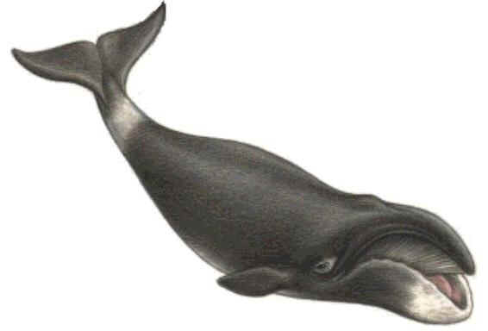
- Popiš zástupce:
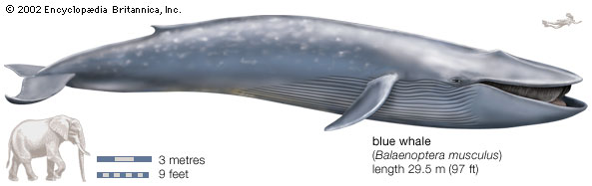

http://jadamkuv.txt.cz/obrazky/image.jpg http://biosferaevropy.sweb.cz/velryba.jpg

- ………………………………………………………… b) ………………………………………………………………….

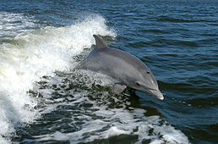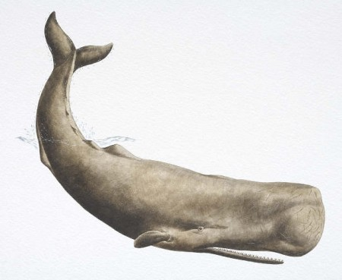

http://cs.wikipedia.org/wiki/Soubor:Bottlenose_Dolphin_KSC04pd0178.jpg
http://files.exoticka-zvirata.webnode.cz/system_preview_detail_200000022-9ed489fcdf/vorva%C5%88.jpg

c)……………………………………………………… d) ………………………………………………..

Anotace

Formát výukového materiálu v digitální podobě | Word 2007 (.doc)
Obsah vzdělávacího materiálu | Poznávačka, doplňovačka.
Rozsah vzdělávacího materiálu | 4
Způsob práce žáků | Samostatná práce, práce ve skupinkách
Další poznámky autora

Materiály jsou určeny pro bezplatné používání pro potřeby výuky a vzdělávání na všech typech škol a školských zařízení. Jakékoliv další využití podléhá autorskému zákonu.

Literatura:
Švecová M., Matějka D.: Přírodopis - 8.ročník pro základní školy a víceletá gymnázia. Fraus. ISBN 80-7238-211-X
Burnie D.: Zvíře. Knižní klub. ISBN 80-242-0862-8

Fotografie:

knihovna prostředků Microsoft Word - Klipart

Objekty použité k vytvoření jsou součástí MS Word - klipart nebo jsou vlastní originální tvorbou autora.

Internetové odkazy:
- http://jadamkuv.txt.cz/obrazky/image.jpg
- http://biosferaevropy.sweb.cz/velryba.jpg
- http://cs.wikipedia.org/wiki/Soubor:Bottlenose_Dolphin_KSC04pd0178.jpg
- http://files.exoticka-zvirata.webnode.cz/system_preview_detail_200000022-9ed489fcdf/vorva%C5%88.jpg

